СОДЕРЖАНИЕ
Содержание………………………………………………………………..1
Введение…………………………………………………………………...2
1. Постановка задачи……………………………………………………...3
2. Обзор литературы……………………………………………………....4
2.1. Обзор методов и алгоритмов решения поставленной задачи……..4
3. Функциональное проектирование………………………………….....5
3.1. Структура входных и выходных данных……………………….…..5
3.2. Разработка диаграммы классов……………………………………...6
3.3. Описание классов…………………………………………………….6
4 Разработка программных модулей…………………………………...17
4.1. Разработка схем алгоритмов……………………………………….17
4.2. Разработка алгоритмов……………………………………………..17
Результат работы………………………………………………………...19
Заключение……………………………………………………………….21
Список литературы………………………………………………………22
Приложение А………………………………………………………...….23
Приложение Б……………………………………………………………24
Приложение В……………………………………………………………25
Приложение Г……………………………………………………………26

ВВЕДЕНИЕ
Первоначально разработанный Бьярне Страуструпом в 1979 году, язык C++ был задуман как преемник языка С. С — процедурный язык, где каждая функция предпринимает определенное действие. Язык C++, напротив, был задуман как объектно-ориентированный, но он реализует такие концепции, как наследование, абстракция, полиморфизм и инкапсуляция. Классы языка C++ используют свойства для содержания данных и методы для обработки этих данных. (Методы являются аналогом функций в языке С.) В результате программист больше думает о данных и о том, что с ними следует сделать.
Компиляторы C++ традиционно поддержали также программы на языке С. Преимуществом этого была совместимость с устаревшим кодом, а недостатком — чрезвычайно высокая сложность компиляторов, вынужденных обеспечивать программистам эту совместимость, одновременно реализуя все новые средства, которых требует развитие языка. Язык C++ — это ключ к современному объектно-ориентированному программированию. Он создан для разработки высокопроизводительного программного обеспечения и чрезвычайно популярен среди программистов.
Сегодня быть профессиональным программистом высокого класса означает быть компетентным в C++. Этот язык не просто популярен. Он обеспечивает концептуальный фундамент, на который опираются другие языки программирования и многие современные средства обработки данных. Не случайно ведь потомками C++ стали такие почитаемые языки, как C# и Java. Поскольку язык C++ предназначен для профессионального программирования, для изучения он не самый простой; тем не менее, C++ — самый лучший язык для изучения. Освоив C++, вы сможете писать профессиональные высокопроизводительные программы. Кроме того, вы сможете легко изучить такие языки программирования, как C# и Java, поскольку они используют тот же базовый синтаксис и те же принципы разработки.

1 ПОСТАНОВКА ЗАДАЧИ

Программа “Автопаркинга” должна иметь удобный пользовательский интерфейс с необходимыми пунктами меню. В программе должна быть предусмотрена возможность хранения информации в нескольких файлах, связанных определенным образом. ㅤㅤㅤㅤㅤㅤㅤㅤㅤㅤㅤㅤㅤㅤㅤㅤㅤㅤ
Программа должна выполнять:
- выдача информации о свободных местах;
- резервирование места;
- организация труда работников (заработная плата, должность, отпуск)
- другие методы в зависимости специфики задачи
При реализации операции редактирования, добавления, удаления информации необходимо предусмотреть операцию отмены последних действий. Разработать иерархию классов с использованием наследования (не меньше 3-х уровней наследования). Разработать и использовать в программе классы контейнеров, итераторов и алгоритмов (свои и STL). Производить обработку исключительных ситуаций.

- ОБЗОР ЛИТЕРАТУРЫ

2.1 Обзор методов и алгоритмов решения поставленной задачи
Для записи и хранения информации об автомобилях и водителях используется последовательный контейнер двусторонняя очередь. Этот контейнер имеет методы добавить элемент в очередь, удалить элемент из очереди, удалить элемент из очереди с возвратом значения, удалить одинаковые элементы двух очередей, просмотреть.
Для реализации отмены последнего действия используется последовательный контейнер стек. Этот контейнер работает по принципу LIFO («последним пришёл — первым вышел»). Методы стека: push – заносит в вершину стека входящую информацию; pop – удаляет вершину стека и переносит вершину на следующий элемент после вершины. Так же осуществлён метод удаления с возвратом значения.
Перед изменением очереди с данными о водителях и автомобилях мы сохраняем очереди в стек (push), а при отмене достаем вершину (pop).
Алгоритмы сортировки и поиска в очереди. Сортировка использует перегрузку сравнения (<) и сортирует по выбранному полю. Алгоритм сортировки: сортировка вставкой. Поиск использует перегрузку сравнения (==) и ищет по ненулевым параметрам.
Доступы к полям класса осуществленные через “геттер” и “сеттер”, что позволяет изменять параметры класса вне класса.
Для записи и чтения информации из файлов реализован метод прочитать из файла и записать в файл. Эти методы используют перегрузки чтения из файла и записи в файл соответственно.

3 ФУНКЦИОНАЛЬНОЕ ПРОЕКТИРОВНИЕ

В данном разделе пояснительной записки детально рассмотрим функционирование программы.

3.1 Структура входных и выходных данных
Таблица 3.1 - файл легковых автомобилей car.txt
id | Парковочное место | Дата  въезда | Дата  выезда | Оплата,  бел.руб. | Марка | Номер  машины
2 | 5 А | 03 12 2022 15 00 | 03 12 2022 23 00 | 8 | BMW | 1452DA2

Таблица 3.2 - файл грузовиков truck.txt
id | Парковочное место | Дата въезда | Дата  выезда | Оплата,  бел.руб. | Марка | Номер  машины | Высот,  см | Длина,  см
5 | 3 B | 01 12 2022 09 00 | 07 12 2022 09 00 | 114 | MAZ | 1425LM4 | 210 | 600

Таблица 3.3 - файл электросамокатов scooter.txt
id | Парковочное место | Дата  въезда | Дата  выезда | Оплата,  бел.руб. | Марка | Объем  батареи | Статус  зарядки
7 | 1 D | 03 12 2022 10 00 | 03 12 2022 19 00 | 9 | Kugoo | 2500 | -

Таблица 3.4 – файл электромобилей electrocar.txt
id | Парковочное место | Дата  въезда | Дата  выезда | Оплата,  бел.руб. | Марка | Номер машины | Объем  батареи | Статус  зарядки
6 | 2 С | 03 12 2022 16 00 | 04 12 2022 04 00 | 12 | Tesla | 1435NG7 | 20000 | +

Таблица 3.5 - файл сотрудников employee.txt
Логин | Пароль | Фамилия | Имя | Отчество | Должность | Зарплата | Начало отпуска | Конец отпуска
1234 | 1234 | Гаращук | Никита | Васильевич | Директор | 2000 | 30 12 2022 | 05 01 2023

3.2 Разработка диаграммы классов

Диаграмма классов данной работы показана в приложении А.

3.3 Описание классов

Класс Queue<T> - шаблонный класс контейнера двунаправленной очереди. Этот класс является основным классов проекта и используется для хранения объектов различных классов.
Описание полей классa:
nodeQ<T>* head – указатель на голову очереди
nodeQ<T>* tail – указатель на хвост очереди
int size – количество элементов очереди

Описание методов:
queue() – конструктор по умолчанию
queue(T* arr, int count) – конструктор с параметрами
queue(const queue<T>& other) – конструктор копирования
~queue() – деструктор
void put(T& value) - метод добавления элемента в очередь
void show() – метод вывода очереди на экран
void del() – метод удалить элемент с головы
void del(T del_value) – метод удалить нужный элемент
void del_any(queue<T> other) – метод удалить одинаковые элементы очередей
void clear() – метод очистки очереди
bool isEmpty() – метод проверки пустая ли очереди
int getSize() – метод получить количество элементов очереди
queue<T> operator=(const queue<T>& other) – метод приравнять очереди
queue<T> operator+(const queue<T>& other) – метод сложить очереди
Iterator Begin() – метод переместить итератора очереди в начало
Iterator End() – метод переместить итератор очереди в конец

Класс nodeQ<T> - шаблонный класс элемента очереди.
Описание полей классa:
T inform – информация
nodeQ* nx – указатель на следующий элемент
nodeQ* pr – указатель на предыдущий элемент

Описание методов:
nodeQ() – конструктор по умолчанию
~nodeQ() – деструктор

Класс stack<T> - шаблонный класс контейнера стека. Этот класс используется для реализации отмены последнего действия.
Описание полей классa:
nodeS<T>* Top - указатель на вершину стека
int size – количество элементов стека

Описание методов:
int getSize() – метод получить количество во элементов в стеке
void Push(T& obj) – метод добавить элемент
void Pop(T& obj) – метод удалить с вершины с возвратом значения
void Pop() – метод удалить с вершины
bool isEmpty() – метод проверки пуст ли стек

Класс nodeS<T> - шаблонный класс элемента стека.
Описание полей классa:
T inform – информация
nodeS* nx – указатель на следующий элемент

Описание методов:
nodeS() – конструктор по умолчанию
~nodeS() – деструктор

Класс algorithm<T> – шаблонный класс алгоритмов контейнеров, включающий в себя сортировки и поиск.
Описание методов:
void sortAscendingOrder(queue<T>::template Iterator itBeg, queue<T>::template Iterator itEnd) – сортировка по возрастанию
void sortDescendingOrder(queue<T>::template Iterator itBeg, queue<T>::template Iterator itEnd) – сортировка по убыванию
queue<T>::template Iterator searchObj(queue<T>::template Iterator itBeg, queue<T>::template Iterator itEnd,T obj) – поиск объекта
queue<T> searchQueue(queue<T>::template Iterator itBeg, queue<T>::template Iterator itEnd, T obj) – поиск очереди

Класс myInterface – класс интерфейса, включающий в себя различные меню для работы с программой.
Описание методов:
myInterface() – конструктор по умолчанию
~myInterface() – деструктор
void menu(complect<car>& sectorA, complect<truck>& sectorB, complect<electrocar>& sectorC, complect<scooter>& sectorD, queue<driver>& drivers) – меню работника
void menuAdmin(queue<employee>& workers) – меню администратора

friend void update(queue<T>& q, place* places, int count) – обновление мест
friend void menuSector(complect<T>& sector, queue<driver>& drivers) – меню сектора

Класс complect – класс сектора.
Описание полей классa:
char nameSector – название сектора
int count – количество мест
place* places – указатель на массив мест
queue<T> q – очередь транспорта

Описание методов:
complect(char nameSector, int count, place* places, queue<T>& q) – конструктор по умолчанию
complect(complect& other) – конструктор копирования
~complect() - деструктор
queue<T>& getQueue() – метод получить очередь
place* getPlaces() – метод получить массив мест
int getCount() – метод получить количество мест

Класс MYFILE<T> – шаблонный класс для работы с файлом
Описание полей:
ofstream _outFile – поток ввода
ifstream _inFile – поток вывода
char nameFile[80] – название файла
char mode – режим работы
Описание методов:
MYFILE(char* nameFile) – конструктор с параметрами
MYFILE(const char* nameFile) – конструктор с параметрами
MYFILE(const MYFILE& other) – конструктор копирования
void fileOpen(const char* mode) – открыть файл в выбранном режиме
void fileClose() – закрыть файл
void fileWrite(T& inform) – метод записи объекта
void fileRead(T& inform) – метод чтения объекта
void remote() – метод переместиться в начало
bool isEnd() – метод проверки достигнут ли конец файла

Класс MyException – базовый класс ошибок разного типа.
Описание полей:
int code – код ошибки
char message[80] – что за ошибка

Описание методов:
MyException() – конструктор по умолчанию
MyException(int code, const char* message) – конструктор с параметрами
MyException(const MyException& other) – конструктор копирования
~MyException() - деструктор
virtual void what() – виртуальная функция вывода ошибки на экран

Класс MyExceptionNUM – класс ошибок для работы с числами
Описание полей:
char message2[80] – строка для помощи устранить ошибку

Описение методов:
MyExceptionNUM(int code, const char* message) – конструктор с параметрами
MyExceptionNUM(const MyException& other) – конструктор копирования
~MyExceptionNUM() - деструктор
virtual void what() – виртуальная функция вывода ошибки на экран

Класс MyExceptionFILE – класс ошибок для работы с файлами
Описание полей:
char message2[80] – строка для помощи устранить ошибку

Описание методов:
MyExceptionFILE (int code, const char* message) – конструктор с параметрами
MyExceptionFILE (const MyException& other) – конструктор копирования
~MyExceptionFILE () - деструктор
virtual void what() – виртуальная функция вывода ошибки на экран

Класс MyExceptionSTR – класс ошибок для работы со строками
Описание полей:
char message2[80] – строка для помощи устранить ошибку

Описание методов:
MyExceptionSTR (int code, const char* message) – конструктор с параметрами
MyExceptionSTR (const MyException& other) – конструктор копирования
~MyExceptionSTR () - деструктор
virtual void what() – виртуальная функция вывода ошибки на экран

Класс date – класс даты
Описание полей:
int dd – день
int mm – месяц
int yyyy – год

Описание методов:
date() – конструктор по умолчанию
date(int day, int month, int year) – конструктор с параметрами
date(const date& other) – конструктор копирования
~date() - деструктор
date operator= (const date& other) – перегрузка оператора =
date operator= (const int ms[3]) – перегрузка оператора =
bool operator==(date& other) – перегрузка оператора ==
bool operator<(date& other) – перегрузка оператора <
int operator-(date& other) – перегрузка оператора -
bool isNull() – метод проверки на пустой объект
bool leap() – метод проверки на високосный год
void setDay(int dd) – метод установить день
void setMonth(int mm) – метод установить месяц
void setYear(int yyyy) – метод установить год
int getDay() – метод получить день
int getMonth() – метод получить месяц
int getYear() – метод получить год
friend ostream& operator<<(ostream&, date&) – перегрузка оператора вывода
friend istream& operator>>(istream&, date&) – перегрузка оператор ввода
friend ofstream& operator<<(ofstream&, date&) – перегрузка оператора записи в файл
friend ifstream& operator>>(ifstream&, date&) - перегрузка оператора чтения из файла

Класс human – базовый класс человека
Описание полей:
int id – уникальный номер
char name[15] – имя
char surname[15] – фамилия
char midname[15] – отчество

Описание методов:
human() – конструктор по умолчанию
human(const human& other) – конструктор копирования
~human() – деструктор
void setId(int id) – метод становить id
void setName(const char* name) – метод установить имя
void setSurname(const char* surname) – метод установить фамилию
void setMidname(const char* midname) – метод установить отчество
int getId() – метод получить значение id
char* getName() – метод получить имя
char* getSurname() – метод получить фамилию
char* getMidname() – метод получить отчество
virtual void tableHead() – виртуальная функция вывода шапки таблицы
void replace(const human& other) – метод копирования не нулевых полей
human ChooseParams() – метод для выбора параметра сортировки
bool operator==(human& other) – перегрузка оператора ==
human operator=(const human& other) – перегрузка оператора =
bool operator>(human& other) – перегрузка оператора >
friend istream& operator>>(istream& in, human& other) – перегрузка ввода
friend ostream& operator<<(ostream& out, human& other) – перегрузка вывода
friend ifstream& operator>>(ifstream& inf, human& other) – перегрузка чтения из файла
friend ofstream& operator<<(ofstream& outf, human& other) – перегрузка записи в файл

Класс driver – класс водителя
Описание полей:
int numPassport – номер паспорта
int driverLicense – номер лицензии

Описание методов:
driver() – конструктор по умолчанию
driver(const driver& other) – конструктор копирования
~driver() – деструктор
void setNumPassport(int numPassport) – метод установить номер паспорта
void setDriverLicense(int driverLicense) – метод установить номер прав
int getNumPassport() – метод получить номер паспорта
int getDriverLicense() – метод получить номер прав
void tableHead() override – виртуальная функция вывода шапки таблицы
void change() - меню изменения полей класса
void replace(const driver& other) – метод копирования не нулевых полей
driver ChooseParams() – метод выбор поля сортировки
void filter() – метод для заполнения фильтра поиска
driver operator = (const driver& other) – перегрузка оператора оператор =
bool operator==(driver& other) – перегрузка оператора ==
bool operator>(driver& other) – перегрузка оператора >
friend istream& operator>>(istream& in, driver& other) – перегрузка ввода
friend ostream& operator<<(ostream& out, driver& other) – перегрузка вывода
friend ifstream& operator>>(ifstream& inf, driver& other) – перегрузка чтение из файл
friend ofstream& operator<<(ofstream& outf, driver& other) – перегрузка записи в файл

Класс employee – класс работника
Описание полей:
date startHoliday – дата начала отпуска
date endHoliday – дата конца отпуска
int salary – зарплата
char jobTitle[15] – должность
access _access – пароль и логин

Описание методов:
employee() – конструктор по умолчанию
employee(employee& other) – конструктор копирования
~employee() – деструктор
void setSalary(int salary) – метод установить зарплату
void setJobTitle(const char* jobTitle) – метод установить должность
void setAccess(access& otherAccess) – метод установить пароль и логин
int getSalary() – метод получить значение зарплаты
char* getJobTitle() – метод получить должность
access getAccess() – метод получить пароль и логин
void filter() – метод заполнения фильтра поиска
void change() – меню изменения полей
bool isNull() – метод проверки нулевой ли класс
void start() – метод загрузки работника
void registration() – метод регистрации
void authorization() – метод авторизация
void greeting() – приветствие
void tableHead() override – виртуальная функция вывода шапки таблицы
void replace(const employee& other) – метод копирования не нулевых полей
employee ChooseParams() – метод выбора поля для сортировки
employee operator=(const employee& other) – перегрузка оператора =
bool operator==(employee& other) – перегрузка оператора ==
bool operator>(employee& other) – перегрузка оператора >
friend istream& operator>>(istream& in, employee& other) – перегрузка ввода
friend ostream& operator<<(ostream& out, employee& other) – перегрузка вывод
friend ofstream& operator<<(ofstream& outf, employee& other) – перегрузка записи в файл
friend ifstream& operator>>(ifstream& inf, employee& other) – перегрузка чтения из файла

Класс place – класс парковочного места
Описание полей:
int id – уникальный номер
int num – номер места
char sector – секция
bool taken – статус занят/свободен
fullDate timeOfEntry – дата въезда
fullDate timeOfExit – дата выезда
int payment – оплата

Описание методов:
place() – конструктор по умолчанию
place(const place& other) – конструктор копирования
~place() – деструктор
void setTaken(bool taken) – метод установить статус
void setNum(int num) – метод установить номер
void setId(int Id) – метод установить id
void setSector(char sector) – метод установить сектор
void setPayment(int payment) – метод установить оплату
void setTimeOfEntry(const fullDate timeOfEntry) – метод установить дату въезда
void setTimeOfExit(const fullDate timeOfExit) – метод установить дату выезда
bool getTaken() – метод получить статус
int getNum() – метод получить номер места
int getId() – метод получить id
char getSector() – метод получить сектор
fullDate getTimeOfEntry() – метод получить дату въезда
fullDate getTimeOfExit() – метод получить дату выезда
int getPayment() – метод получить оплату
place operator=(const place& other) - перегрузка оператор =
friend void show_places(place* other, int count) – метод вывода мест в виде рисунка
friend istream& operator>>(istream& in, place& other) – перегрузка ввода мест
friend ifstream& operator>>(ifstream& inf, place& other) – перегрузка чтения из файла
friend ostream& operator<<(ostream& out, place& other) – перегрузка вывода
friend ofstream& operator<<(ofstream& outf, place& other) – перегрузка записи в файла

Класс vehicle – базовый класс средства передвижения
Описание полей:
int id – уникальный номер
char brand[10] – марка
place Place – место

Описание методов:
vehicle() – конструктор по умолчанию
vehicle(const vehicle& other) – конструктор копирования
~vehicle() – деструктор
void setId(int id) – метод установить id
void setBrand(const char* brand) – метод установить марку
void setPlace(int num, char sector) – метод установить место
int getId() – метод получить значение id
place getPlace() – метод получить место
char* getBrand() – метод получить марку
void operator=(const vehicle& other) – перегрузка оператора =
bool operator ==(vehicle& other) – перегрузка оператора ==
bool operator>(vehicle& other) – перегрузка оператор >
virtual void tableHead() – виртуальная функция вывода шапки таблицы
void replace(vehicle& other) – метод копирование не нулевых полей
vehicle ChooseParams() – метод выбора параметра сортировки
friend ofstream& operator<<(ofstream& outf, vehicle& other) – перегрузка записи в файл
friend istream& operator>>(istream& in, vehicle& other) – перегрузка ввод
friend ostream& operator<<(ostream& out, vehicle& other) – перегрузка вывода
friend ifstream& operator>>(ifstream& in, vehicle& other) – перегрузка чтения из файла

Класс car – класс машины
Описание полей:
char numCar[8] – номер машины

Описание методов:
car () – конструктор по умолчанию
car(const car& other) – конструктор копирования
~car() – деструктор
void setNumCar(char num[4], char series[2], char region) – метод установить номер машины
char* getNumCar() – метод получить номер машины
car operator=(const car& other) – перегрузка оператор =
bool operator ==(car& other) – перегрузка оператор ==
bool operator>(car& other) – перегрузка оператор >
void tableHead() override – виртуальная функция вывода шапки таблицы
void replace(car& other) – метод копирования не нулевых полей
car ChooseParams() – метод выбора поля сортировки
void change() – меню изменения поля
void filter() – метод ввода фильтра поиска
friend istream& operator>>(istream& in, car&) – перегрузка ввода
friend ostream& operator<<(ostream& out, car& other) – перегрузка вывод
friend ofstream& operator<<(ofstream& out, car& other) – перегрузка записи в файл
friend ifstream& operator>>(ifstream& inf, car& other) – перегрузка чтения из файла

Класс scooter – класс электросамоката
Описание полей:
bool charge – статус зарядки
int volumeСharge – объем зарядки

Описание методов:
scooter () – конструктор по умолчанию
scooter(const scooter& other) – конструктор копирования
~scooter() – деструктор
void setCharge(bool charge) – метод установить статус
void setVolumeCharge(int volumeCharge) – метод установить объем батареи
bool getCharge() – метод получить статус
int getVolumeCharge() – метод получить объем батареи
scooter operator=(const scooter& other) – перегрузка оператор =
bool operator==(scooter& other) – перегрузка оператор ==
bool operator>(scooter& other) – перегрузка оператор >
void tableHead() override – виртуальная функция вывода шапки таблицы
void replace(scooter& other) – копирование не нулевых полей
scooter ChooseParams() – метод выбора поля сортировки
void change() – меню изменения полей
void filter() – ввода фильтра поиска
friend ofstream& operator<<(ofstream& out, scooter& other) – перегрузка записи в файл
friend istream& operator>>(istream& in, scooter& other) – перегрузка ввода
friend ostream& operator<<(ostream& out, scooter& other) – перегрузка вывода
friend ifstream& operator>>(ifstream& inf, scooter& other) – перегрузка чтения из файла

Класс truck – класс грузовика
Описание полей:
int height – высота
int length – длина
Описание методов:
truck() – конструктор по умолчанию
truck(const truck& other) : car(other) – конструктор копирования
~truck() – деструктор
void setHeight(int height) – метод установить высоту
void setLength(int length) – метод установить длину
int getHeight() – метод получить высоту
int getLength() – метод получить длину
truck operator=(const truck& other) – перегрузка оператора =
bool operator==(truck& other) – перегрузка оператора ==
bool operator>(truck& other) – перегрузка оператора >
void tableHead() override – виртуальная функция вывода шапки таблицы
void replace(truck& other) – копирование не нулeвых полей
truck ChooseParams() – метод выбора поля для сортировки
void change() – меню изменения полей
void filter() – ввод фильтра поиска
friend ofstream& operator<<(ofstream& out, truck& other) – перегрузка записи в файл
friend istream& operator>>(istream& in, truck& other) – перегрузка ввода
friend ostream& operator<<(ostream& out, truck& other) – перегрузка вывода
friend ifstream& operator>>(ifstream& inf, truck& other) – перегрузка чтения из файла

Класс electrocar – класс электромобиля
Описание полей:
bool charge – статус зарядки
int volumeСharge – объем зарядки

Описание методов:
electrocar () – конструктор по умолчанию
electrocar(const electrocar& other) – конструктор копирования
~electrocar() - деструктор
void setCharge(bool charge) – метод установить статус
void setVolumeCharge(int volumeCharge) – установить объем батареи
bool getCharge() – метод получить статус
int getVolumeCharge() – метод получить объем батареи
electrocar operator=(const electrocar& other) – перегрузка оператора =
bool operator==(electrocar& other) – перегрузка оператора ==
bool operator>(electrocar& other) – перегрузка оператора >
void tableHead() override – виртуальная функция вывода шапки таблицы
void replace(electrocar& other) - копирование не нулевых полей
electrocar ChooseParams() – метод выбора поля сортировки
void change() – меню изменения полей
void filter() – метод ввода фильтра поиска
friend ofstream& operator<<(ofstream& out, electrocar& other) – перегрузка записи в файл
friend istream& operator>>(istream& in, electrocar& other) – перегрузка ввода
friend ostream& operator<<(otream& out, electrocar& other) –перегрузка вывода
friend ifstream& operator>>(ifstream& inf, electrocar& other) – перегрузка чтения из файла
4 РАЗРАБОТКА ПРОГРАММНЫХ МОДУЛЕЙ

В данном разделе курсовой работы рассмотрены алгоритмы по шагам 2
методов (sortAscendingOrder() и searchObj()), а также схемы двух других методов (saveInFile() и put()).

4.1 Разработка схем алгоритмов

Метод saveInFile(queue<T> q) сохраняет очередь из объектов класса T в файл. Схема метода saveInFile(queue<T> q) показана в приложении Б.

Метод put(T& value) добавляет элемент класса T в хвост очереди. Схема
метода put(T& value) показана в приложении В.

  - Разработка алгоритмов

Метод sortAscendingOrder() сортирует очередь в порядке возрастания.
Алгоритм по шагам метода sortAscendingOrder (template queue<T> Iterator itBeg, template queue<T> Iterator itEnd):
- Начало
- Входные данные:
template queue<T> Iterator itBeg – итератор на начало контейнера
template queue<T> Iterator itEnd – итератор на конец контейнера
template queue<T> Iterator min – итератор на минимальный элемент
template queue<T> Iterator j – итератор-бегунок
T objMin – объект итератора min
T objJ – объект итератора j
T tmp – объект для перестановки объектов
- Выходные данные:
Отсортированный контейнер Queue<T> по определённому полю
- Вызов метода у объекта *(itBeg) ChooseParams() – выбор параметра сортировки
- Результат метода занести в объекты objMin и objJ
- min=itBeg, j=itBeg
- Вызов метода объекта minObj replace(*min) – изменение не нулевых полей объекта
- Вызов метода объекта minJ replace(*j) – изменение не нулевых полей объекта
- Если objJ > objMin, переход на шаг 10, иначе на шаг 11
- min=j;
- Увеличение итератора j на 1.
- Если j равен itBeg, переход на шаг 13, иначе на 7
- Если min равен itBeg, переход на шаг 15, иначе на шаг 14
- Поменять местами объекты *min и *itBeg
- Увеличить итератор itBeg на 1
- Если itBeg равен itEnd переход на шаг 17, иначе 7
- Конец

Метод searchObj() находит первый найденный объект в очереди
Алгоритм по шагам метода searchObj (template queue<T> Iterator itBeg,
template queue<T> Iterator itEnd, T obj):
- Начало
- Входные данные:
template queue<T> Iterator itBeg – итератор на начало контейнера
template queue<T> Iterator itEnd – итератор на конец контейнера
T obj – объект-фильтр для поиска
- Выходные данные:
template queue<T> Iterator itFind – итератор на найденный объект
- Цикл по элементам контейнера от itBeg до itEnd с шагом itBeg+1
- Если объект *itBeg равен obj, переход на шаг 6, иначе на шаг 7
- itFind = itBeg
- Конец

РЕЗУЛЬТАТ РАБОТЫ

Результат работы программы показана на рисунках. Рисунки 1 и 2 интерфейс обычного работника. Рисунки 3 и 4 интерфейс администратора.

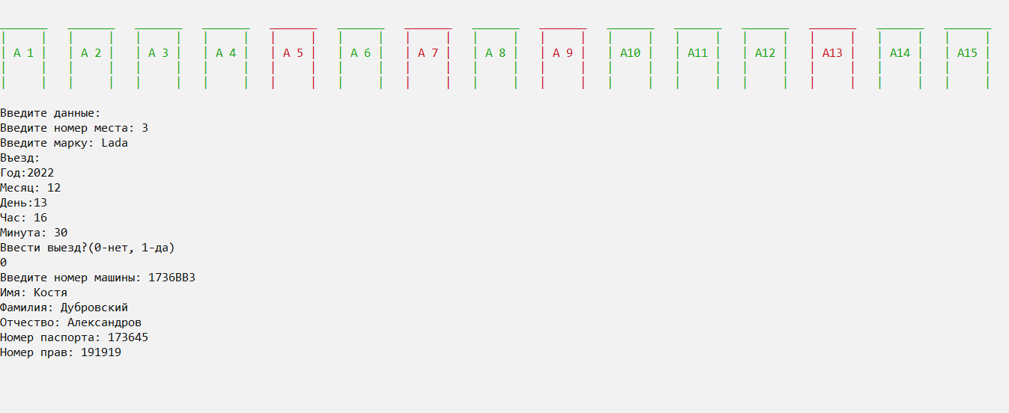
Рисунок 1 – Регистрация въезда на парковку (по факту)

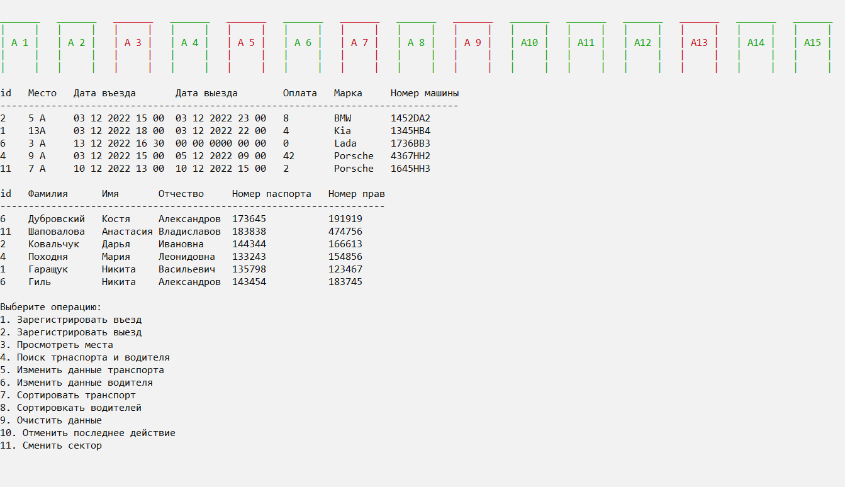
Рисунок 2 – Обновление информации о местах и вывод информации на экран

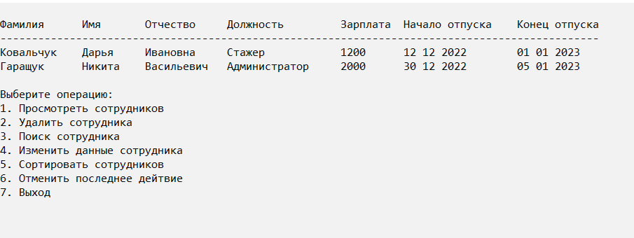
Рисунок 3 – Меню администратора и вывод сотрудников на экран

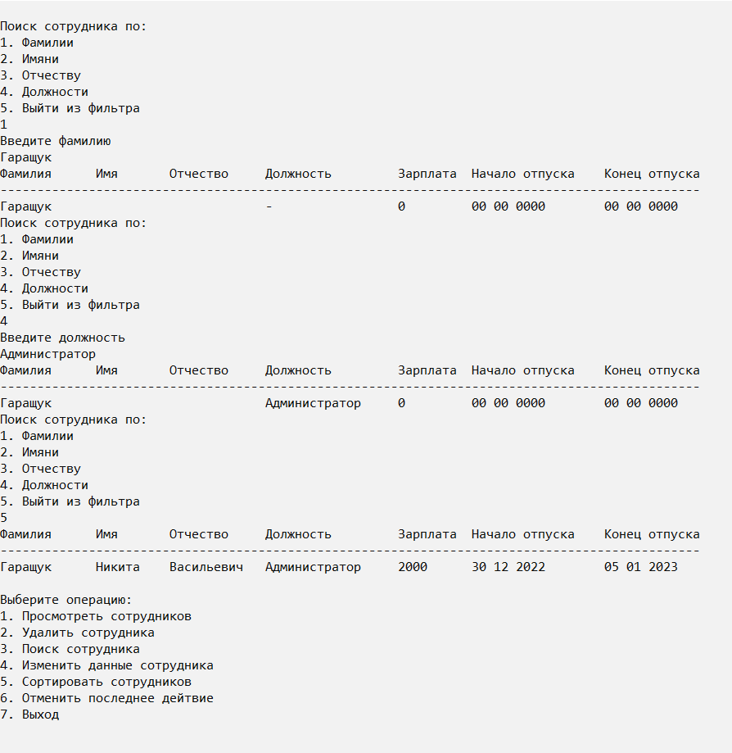
Рисунок 4 – Поиск сотрудника по параметрам

ЗАКЛЮЧЕНИЕ

В процессе выполнения курсового проекта были выполнены первоначально заданные цели, а именно реализована программа авто паркинга с удобным интерфейсом. Так же были реализованы следующие алгоритмы: отмена последнего действия, сортировка и поиск объектов разных классов по определённым полям.
Информационные системы ежедневно встречаются в нашей жизни – дома, на работе, на улице, в транспорте. И сегодня только представить жизнь без таких систем довольно сложно! На предприятиях активно используются информационные системы управления. С помощью таких систем жизнь человечества существенно облегчается, это огромная и неоценимая помощь, ведь один или несколько человек не могут держать в голове или же на бумажных носителях данные, которые в компьютере занимают терабайты оперативной памяти. Однако просто хранить такую информацию – это мало, ее нужно систематизировать и адаптировать для удобного использования.

ОС – Windows 10
Среда разработки – Microsoft Visual Studio 2022

Минимальные системные требования:
Занимаемая память процессора – x мб
Время выполнения – x c

СПИСОК ЛИТЕРАТОРЫ

1. Объектно-ориентированное программирование на языке С++: учеб. пособие / Ю. А. Луцик, В. Н. Комличенко. – Минск : БГУИР, 2008.
2. Конструирование программ и языки программирования: метод. указания по К65 курсовому проектированию для студ. спец. I-40 02 01 “Вычислительные машины, системы и сети” для всех форм обуч. / сост. А. В. Бушкевич,
А. М. Ковальчук, И. В. Лукьянова. – Минск : БГУИР, 2009.

ПРИЛОЖЕНИЕ А

Диаграмма классов

ПРИЛОЖЕНИЕ Б

Блок-схема метода saveInFile()

ПРИЛОЖЕНИЕ В

Блок-схема метода put()

ПРИЛОЖЕНИЕ Г

Код программы

